Сотни дизайнерских елок украсили южнобутовскую школу
27.12.2021
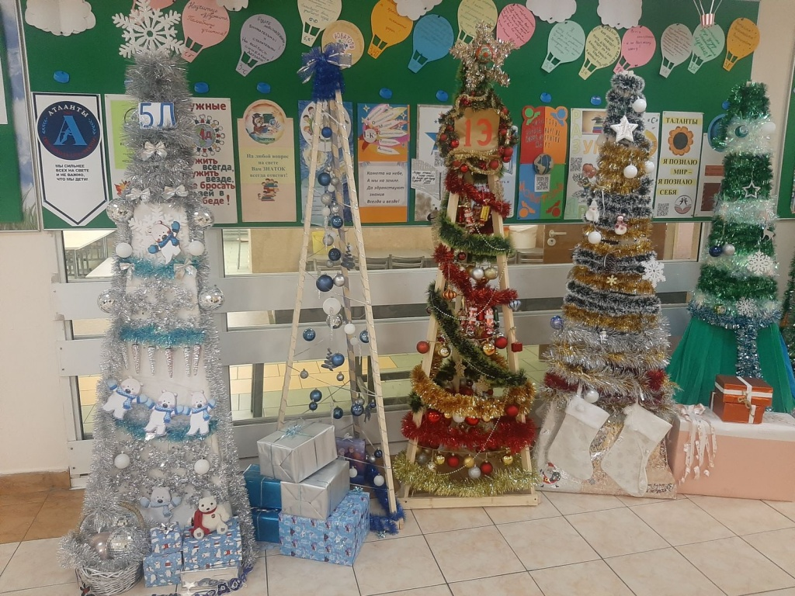
Образовательное учреждение стало эпицентром креативного творчества района.

Как сообщила представитель школы № 1354 "Вектор" Маргарита Тимофеева, ученики украсили все холлы, фойе и нарядили авторские новогодние елки. Предновогодняя выставка креативных елок является многолетней традицией. Накануне 2022 года в школе нарядили четырехсотую по счету дизайнерскую елку.

"Все классы в школе №1354, начиная с первых, придумали и "поставили" свои празднично-наряженные елки. В начальной школе - "цветные" деревья, причем, у каждого класса свой цвет, а у ребят постарше - дизайнерски оформленные ели в стиле той или иной страны. Египетское новогоднее дерево увешано фараонами и мумиями. Парижская елка-француженка облачена в красное платье. Деревянная ель в настоящем килте, конечно, из Шотландии. Фантазия детей не ограничилась деревьями, они создали целые инсталляции — новогодние камины, телефонные будки, часы стоят в фойе и холлах школы", - сказала она.
За время существования традиции наряжать необычные елки было придумано и установлено 400 новогодних деревьев. Тематические задания каждому классу раздает ученический Совет. По его замыслу деревья украшают гаечными ключами, химическими колбами, мягкими игрушками и другими предметами.

Многие ели "проживают" несколько жизней. Например, прошлогоднюю елку-стремянку в этом году перевоплотили в шотландскую. Как отметила куратор проекта, педагог Шушанна Задикян, такое мероприятие наполняет школу семейным новогодним духом. Оно объединяет учеников, педагогов и родителей.

Фото: школа № 1354

Адрес страницы: http://uzao.mos.ru/presscenter/news/detail/10506849.html
Префектура Юго-Западного административного округа города Москвы

